 

# DEPARTAMENTO DE TECNOLOGÍAS

DE LA INFORMACIÓN Y LAS COMUNICACIONES

Grado de *Ingeniería en Sistemas de Telecomunicación*

Grado de *Ingeniería Telemática*



*TEORÍA DE LA COMUNICACIÓN*

PRÁCTICA 2: **MODULACIONES ANGULARES**

**ENTREGABLE DEL ALUMNO**

**(Curso 2015/2016)**

## ALUMNO ALUMNO

### MODULADOR FM Y PM

Dentro de SIMULINK, abrir el fichero **mod_angulares.mdl** que contiene los diferentes elementos que se van a utilizar en la práctica. En simulation parameters cambiar el max step size a 0.005.

Conectar una señal escalón a un modulador FM mediante VCO (Voltage-Controlled Oscillator) y a un modulador PM.

### Ap=10v, fp=10Hz y fd=1Hz/V

### 

1. Si la señal moduladora es un escalón que varía su amplitud de –2v a 2v en el instante t=5. Representar la señal modulada entre t=4.5 y t=5.5 a la salida del modulador FM y del modulador PM. **(1 punto)**

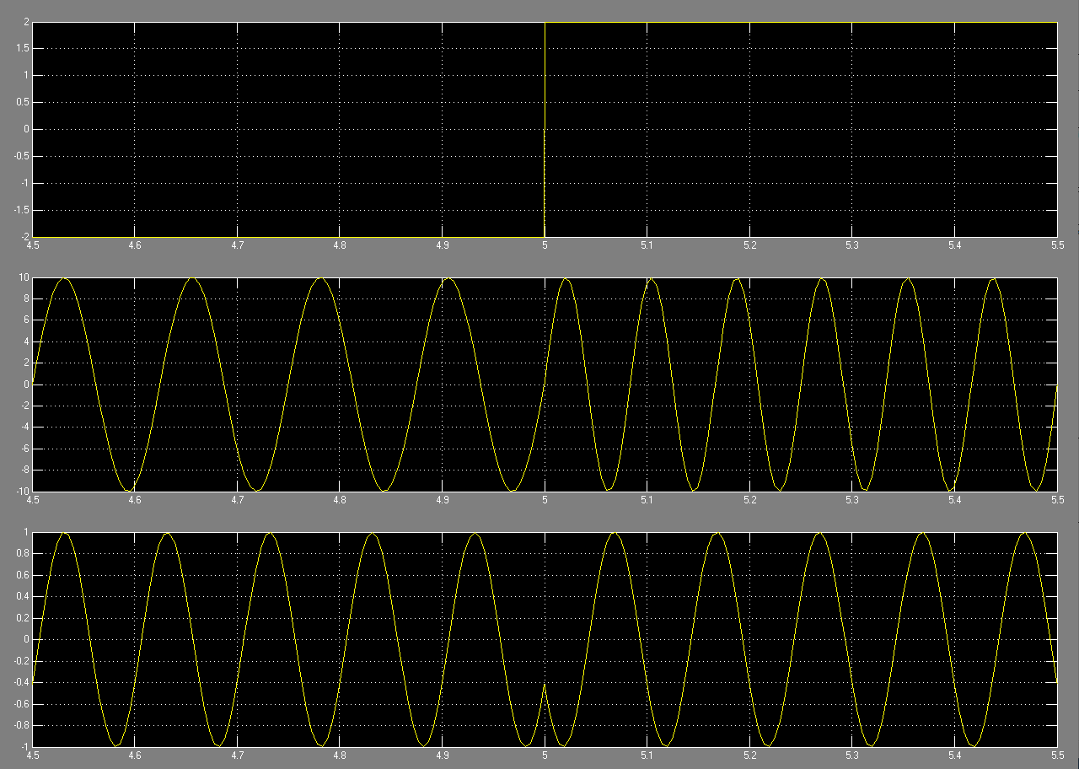

1. Calcular y representar la fase (para la señal modulada en PM) y la frecuencia instantánea (para la señal modulada en FM) en función del tiempo. ¿Cuál es el valor de la fase para la señal PM y el de la frecuencia instantánea para la señal FM para t<5 y para t>5? **(1 punto)**

**Desviación de fase PM (ɸ(t))**

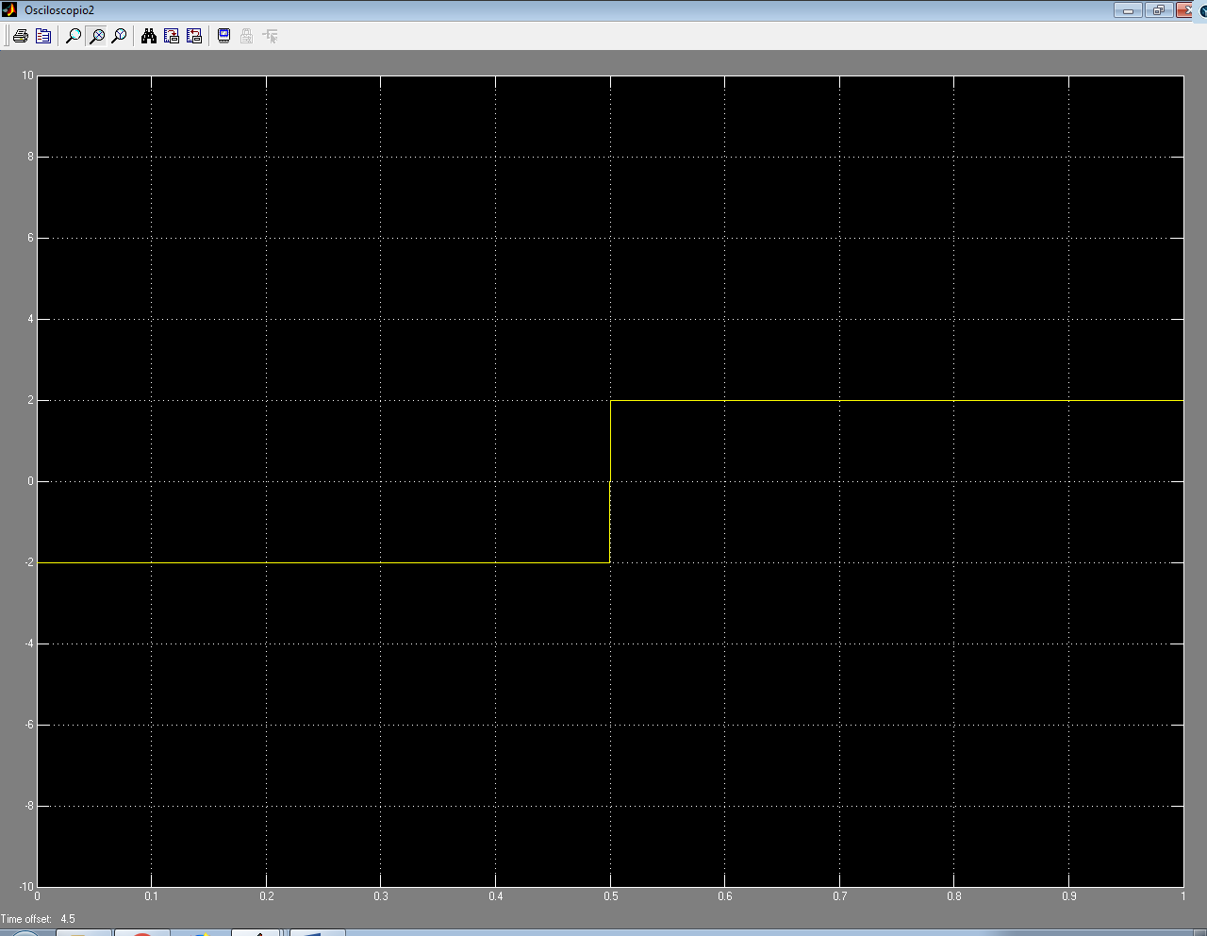

La fase instantánea en función del tiempo sería:

$$ψ\left(t\right)=2πf_{p}t+ɸ_{d}m\left(t\right)=20πt+m(t)$$

En este caso la desviación de fase($ɸ_{d}m\left(t\right)$), coincide con m(t) (la función de entrada), ya que hemos cogido una sensibilidad de fase de 1($ɸ_{d}=1$). Es decir, que para t<5 vale -2 y para t>5 vale 2, por lo que la fase instantánea queda:

$$ψ=\left\{\begin{aligned}20πt+2 → t>5 \\ 20πt-2 → t<5\end{aligned}\right.$$

La frecuencia instantánea en función del tiempo sería:

$$f_{i}(t)=f_{p}+f_{d}m\left(t\right)=10+m(t)$$

En este caso la desviación de frecuencia ($f_{d}m\left(t\right)$), coincide con m(t) (la función de entrada), ya que hemos cogido una sensibilidad de frec. de 1($f_{d}=1$). Es decir, que para t<5 vale -2 y para t>5 vale 2, por lo que la fase instantánea queda:

$$f_{i}(t)=\left\{\begin{aligned}12 → t>5 \\ 8 → t<5\end{aligned}\right.$$

**Frecuencia instantánea FM**

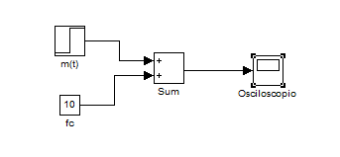

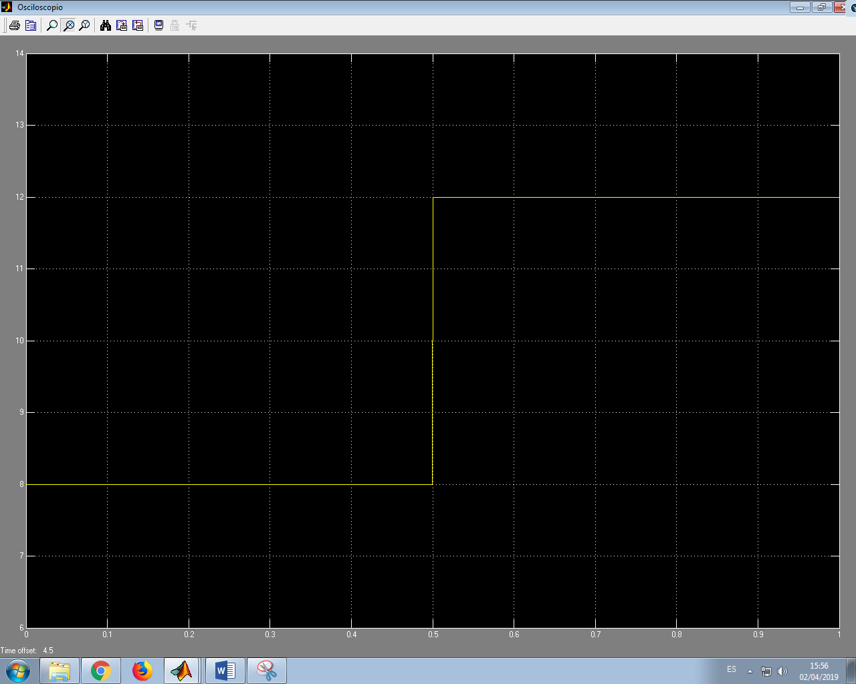

1. ¿Para qué valor de amplitud del escalón se producirá un salto de fase en la señal modulada FM? Realizar una simulación que ponga de manifiesto este hecho y representar la señal modulada obtenida. **(1 punto)**

**NO**

1. ¿Para qué valor de amplitud del escalón se produciría una ambigüedad de fase en la señal modulada PM? **(1 punto)**

**NO**

Sustituir la señal escalón por un generador de señales.

1. Observar y representar la señal moduladora, la señal modulada en FM y la señal modulada en PM entre t=0 y t=1 para las señales moduladoras: pulso cuadrado, senoidal y diente de sierra de amplitud Am=2V y fm=2Hz. **(1 punto)**

**Seno**

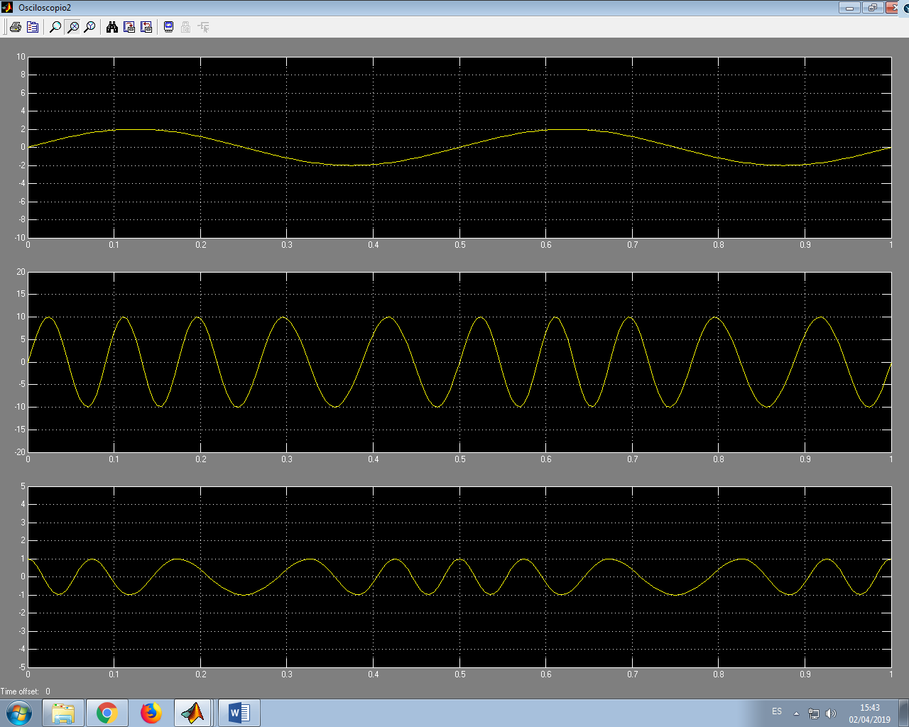

**Pulso cuadrado**

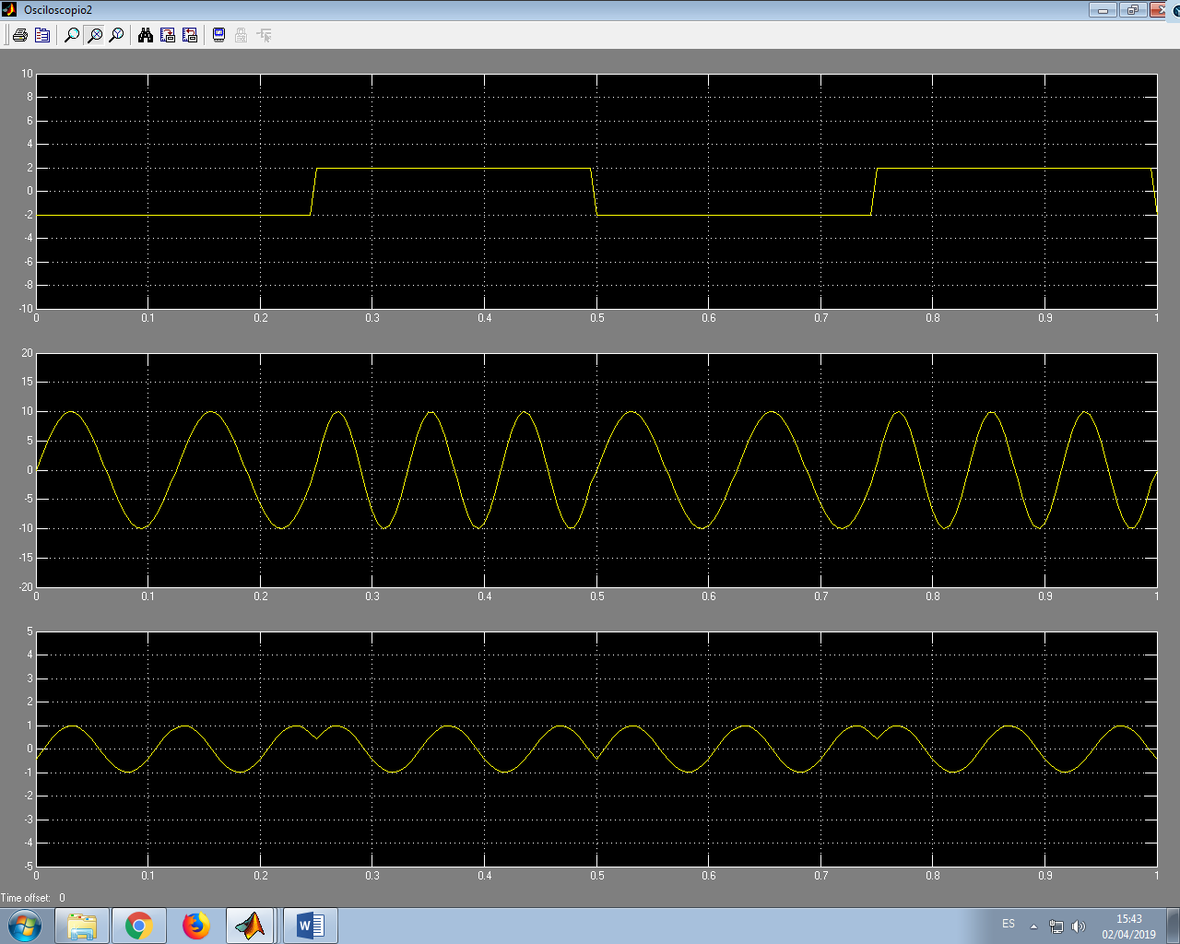

**Diente de sierra**

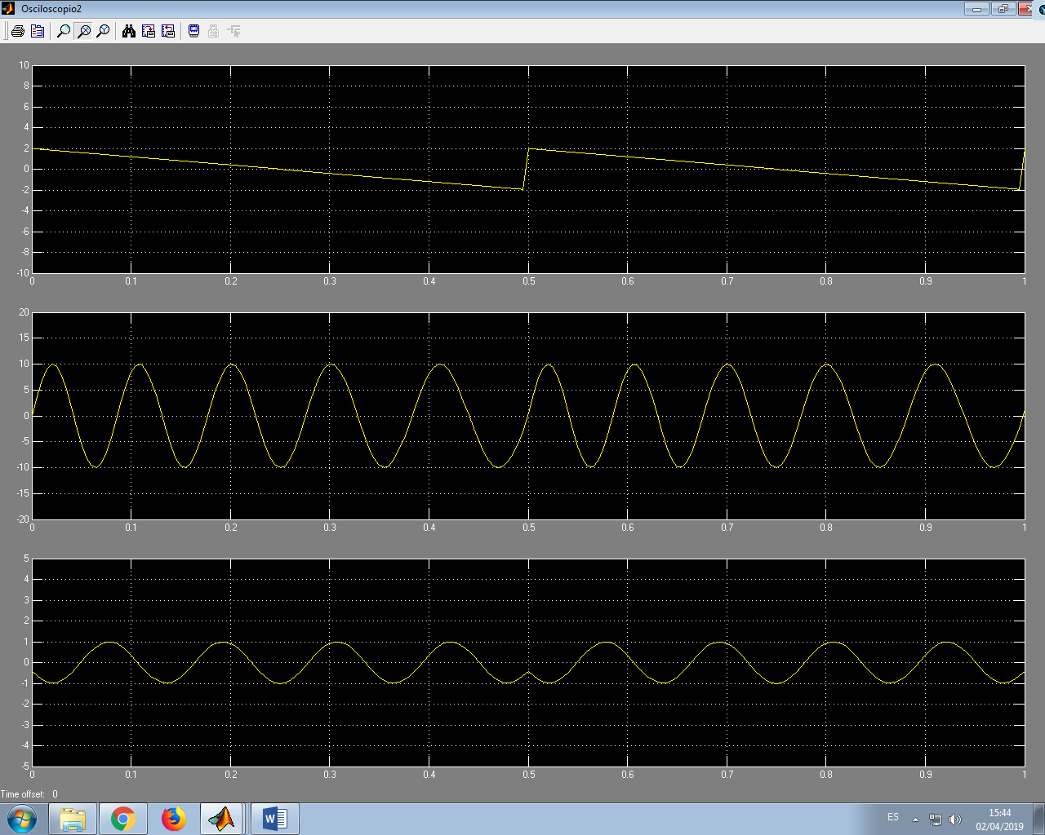

1. Calcular y representar la fase Φ(t) de la señal modulada PM y la frecuencia instantánea fi(t) de la señal modulada FM en función del tiempo para las señales moduladoras del apartado anterior. **(1 punto)**

Desviación de fase (Φ(t)):

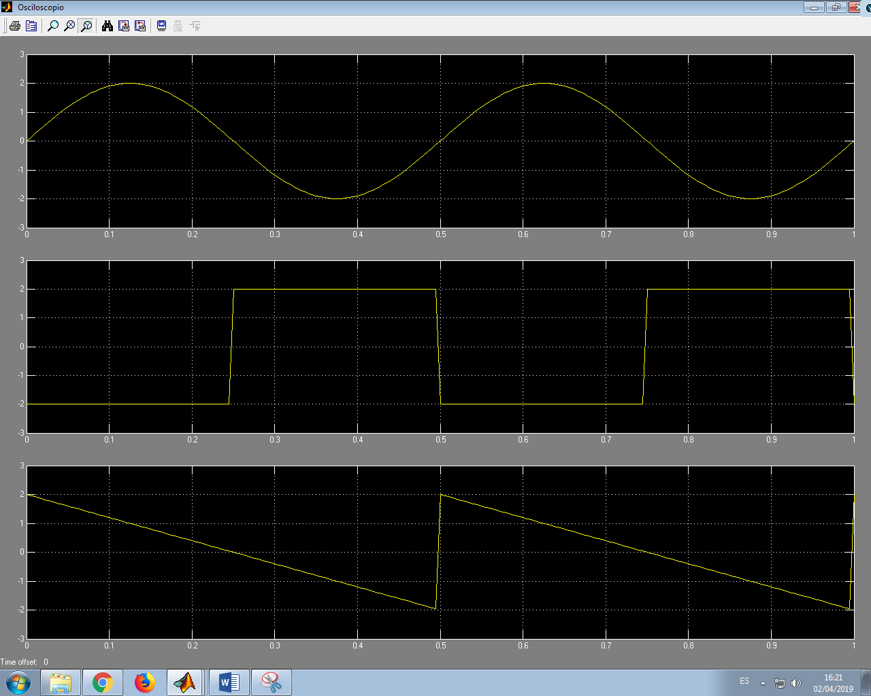

Coinciden con las propias señales pues la sensibilidad de fase(Φd) es 1 y Φ(t)= Φd*m(t)

Frecuencia instantanea:

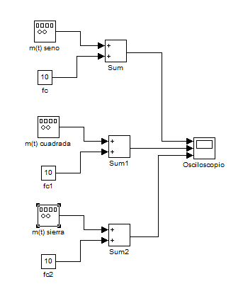

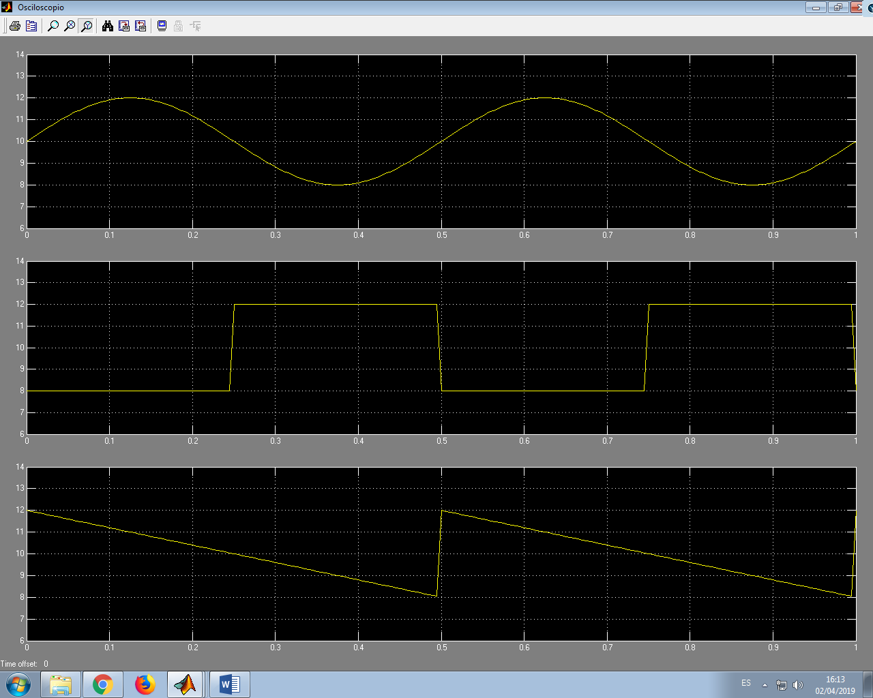

Coincide con m(t) +10, ya que hemos tomado la sensibilidad de fase como 1 y fi(t)=fc+fd*m(t)

1. Estimar el ancho de banda de las señales moduladas PM y FM del apartado 5 (sólo si la señal moduladora es una sinusoide). **(1 punto)**

PM:

$$PM → D=ɸ_{d}*A_{m}=1*2=2$$

$$B_{t}=2\left(D+1\right)f_{m}=2*\left(2+1\right)*2=12Hz$$

FM:

$$D=\frac{f_{d}*A_{m}}{f_{m}}=\frac{1*2}{2}=1$$

$$B_{t}=2\left(D+1\right)f_{m}=2*\left(1+1\right)*2=8Hz$$

### DEMODULADOR FM

Utilizaremos como modulador FM el VCO del apartado anterior.

### Ap=10v, fp=10Hz y fd=1Hz/v

1. Construir ahora un demodulador directo de FM utilizando un derivador y un detector de envolvente, eliminando la componente continua y el factor de escala para que la señal demodulada sea idéntica a la señal moduladora. Dibujar el esquema construido. **(1 punto)**

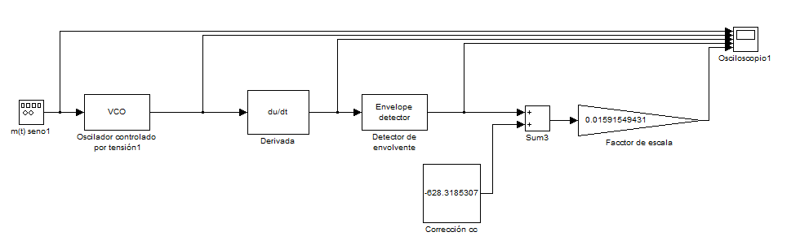

La constante para eliminar la Componente continua es = -Ap*2π*fp, en este caso :

-10*2π*10=-628.3185307

Y el factor de escala será = 1/(2π*Ap*fd), en este caso:

1/(2π*10*1)=0.01591549431

1. Si la señal moduladora es una señal senoidal con Am=4v. y fm=0.3Hz, observar la señal a la entrada del detector de envolvente. ¿Cuál es la forma de esta onda? Repetir las simulaciones para las señales moduladoras cuadrada y en diente de sierra. **(1 punto)**

Seno

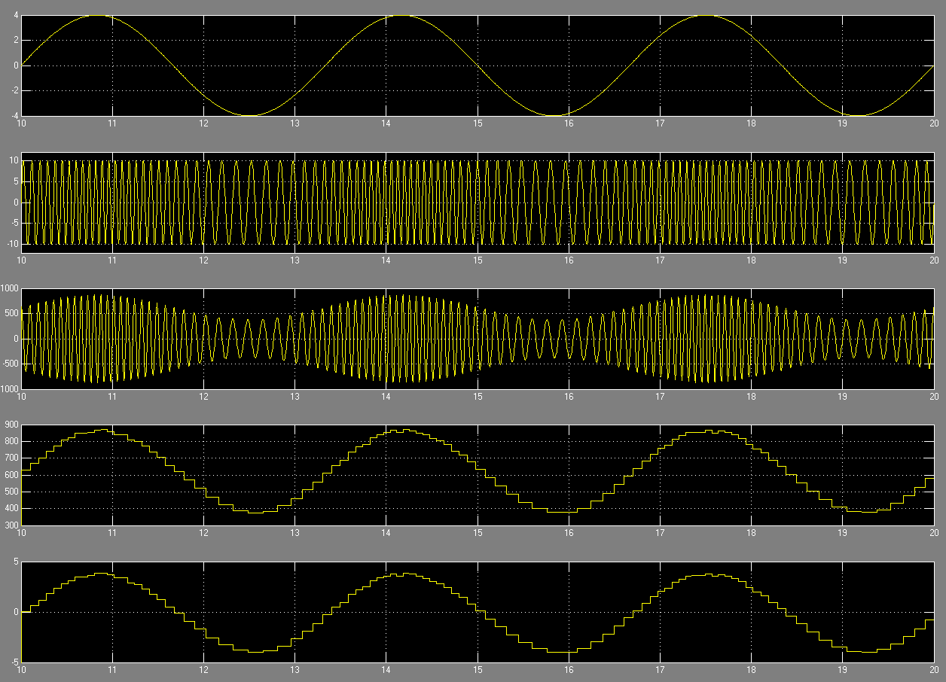

cuadrada

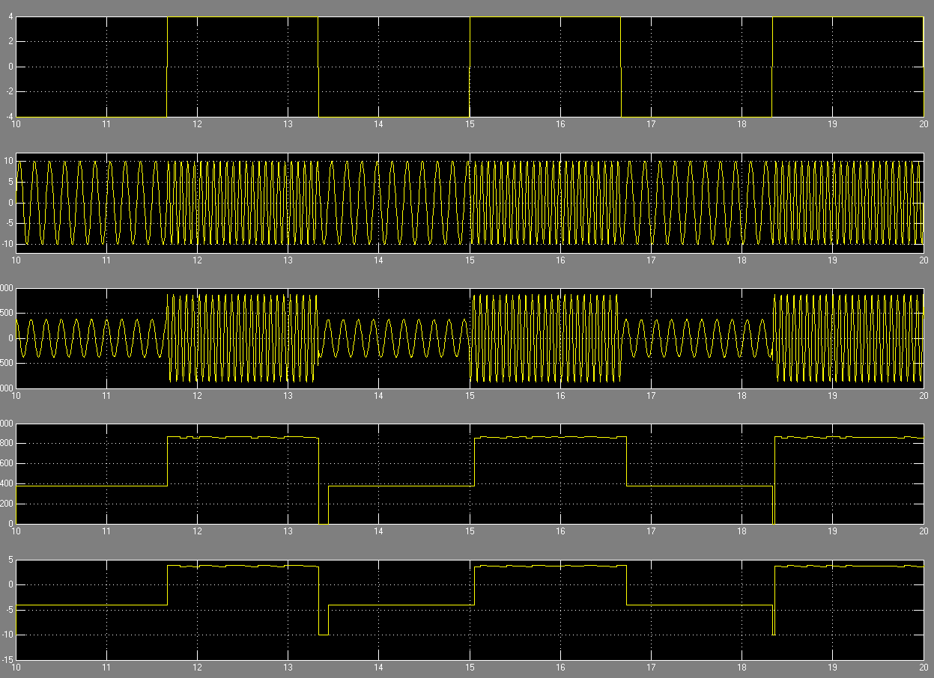

Diente de sierra

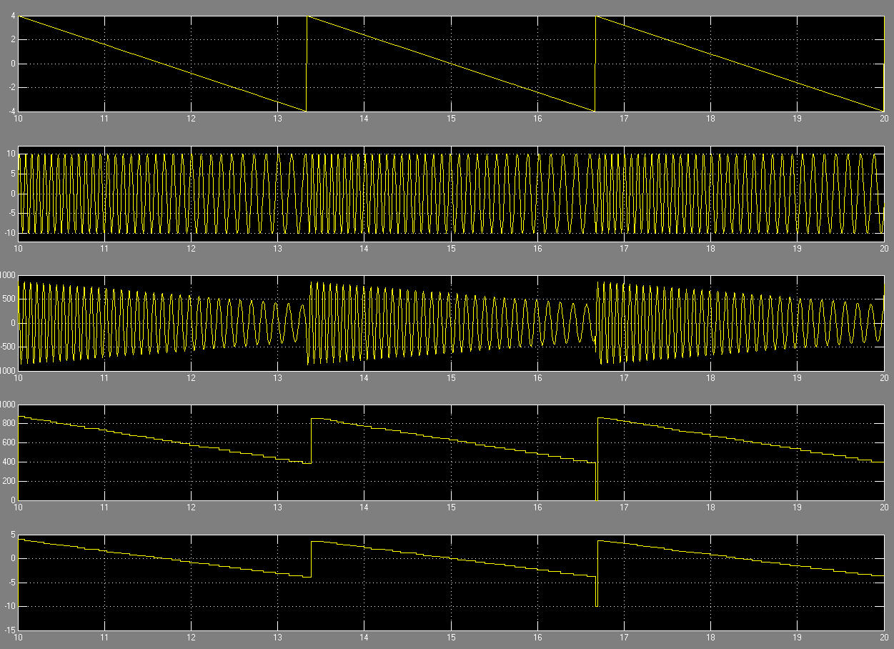

Cada grafica representa la señal una vez pasados cada uno de los bloques. (mirar esquema)

La 3ª gráfica en cada caso corresponde con la entrada del detector de envolvente, la cual corresponde a una especie de modulación AM de la señal

1. Sustituir el modulador FM por un modulador de fase (PM). Si la señal moduladora es una señal senoidal con Am=2v. y fm=1Hz, representar entre t=0 y t=2 la señal moduladora y la a la salida del detector de envolvente (una vez eliminada la componente continua y el factor de escalado). ¿Qué señal se obtiene? ¿Cuál es su relación con la señal moduladora? **(1 punto)**

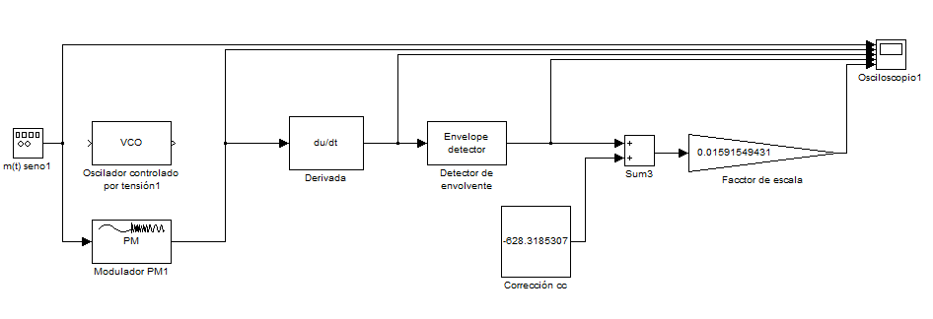

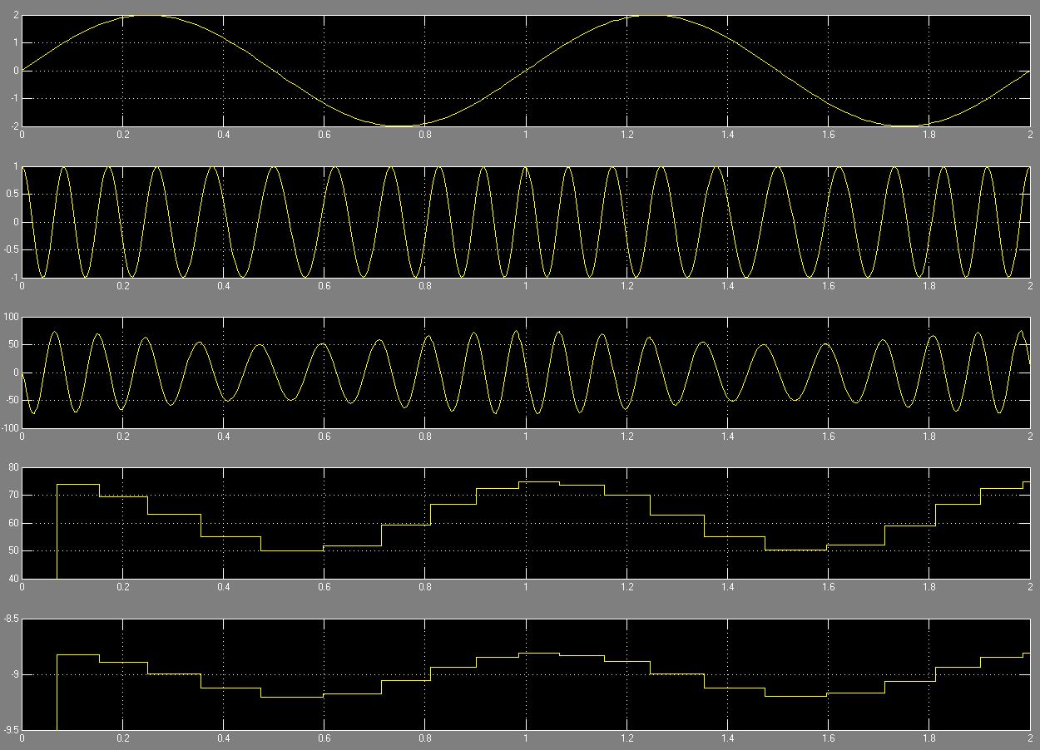

Aparentemente se obtiene una señal sinusoidal con el mismo periodo y un cierto desfase

### RELACIÓN ENTRE MODULACIÓN EN FASE Y MODULACIÓN EN FRECUENCIA (APARTADO OPCIONAL)

**Ap=1v, fp=20Hz y fd=1Hz/v**

**La señal moduladora es una señal senoidal con Am=0.5v. y fm=0.3Hz.**

1. Construir un modulador PM a partir de un modulador FM. Conectar a su salida a un bloque demodulador PM, eliminar la componente continua y aplicar el factor de escalado para verificar su funcionamiento. ¿Cuál es la sensibilidad (Φd) de este modulador PM? Razone la respuesta. **(0,5 puntos)**
2. Igualmente construya un modulador FM mediante uno PM. Conecte su salida a un bloque demodulador FM, eliminar la componente continua y aplicar el factor de escalado para verificar su funcionamiento. Am=4v. y fm=0.3Hz. ¿Cuál es la sensibilidad (fd) de este modulador FM? Razone la respuesta. **(0,5 puntos)**